

Глава города Перми-

председатель Пермской городской Думы

П О С Т А Н О В Л Е Н И Е

№ 188

09.09.2015

**О назначении публичных слушаний по проекту решения Пермской**

**городской Думы «О внесении изменений в Правила землепользования**

**и застройки города Перми, утвержденные решением Пермской  
городской Думы от 26.06.2007 № 143»**

На основании Градостроительного кодекса Российской Федерации, Феде-рального закона от 06.10.2003 № 131-ФЗ «Об общих принципах организации   
местного самоуправления в Российской Федерации», Устава города Перми, Положения о публичных слушаниях в городе Перми, утвержденного решением Пермской городской Думы от 22.02.2005 № 32, Правил землепользования  
и застройки города Перми, утвержденных решением Пермской городской Думы   
от 26.06.2007 № 143, постановления администрации города Перми от 09.09.2015 №  631 «О подготовке проекта решения Пермской городской Думы «О внесении изменений в Правила землепользования и застройки города Перми, утвержденные решением Пермской городской Думы от 26.06.2007 № 143», заявления государственного казённого учреждения Пермского края «Управление капитального строительства Пермского края» от 04.09.2015 № СЭД-22-01-21-246

ПОСТАНОВЛЯЮ:

1. Провести мероприятия в рамках публичных слушаний по проекту решения Пермской городской Думы «О внесении изменений в Правила землепользования и застройки города Перми, утвержденные решением Пермской городской Думы от 26.06.2007 № 143» (далее – проект решения):

05.10.2015 в 18.30 час. по адресу: 614095, г.Пермь, ул.Мира,15,  
администрация Индустриального района города Перми, актовый зал,

05.10.2015 в 18.30 час. по адресу: 614990, г.Пермь, ул.Ленина,85, администрация Дзержинского района города Перми.

2. Опубликовать проект решения в печатном средстве массовой информации «Официальный бюллетень органов местного самоуправления муниципального образования город Пермь» согласно приложению к настоящему постановлению.

3. Срок проведения публичных слушаний составляет не более месяца с даты опубликования проекта решения и постановления о назначении публичных слушаний на официальном сайте муниципального образования город Пермь   
в информационно-телекоммуникационной сети Интернет до даты опубликования заключения о результатах публичных слушаний на указанном сайте.

4. Администрации города Перми, Комиссии по землепользованию и заст-ройке города Перми обеспечить:

4.1 опубликование проекта решения, постановления и сообщения о про-ведении публичных слушаний на официальном сайте муниципального образования город Пермь в информационно-телекоммуникационной сети Интернет;

4.2 организацию и проведение публичных слушаний по проекту решения;

4.3 в течение срока проведения публичных слушаний организацию и про-ведение мероприятий по доведению до населения, профессионального сообщества информации о содержании проекта решения;

4.4 соблюдение требований законодательства, нормативных правовых актов города Перми по организации и проведению публичных слушаний по вопросам градостроительной деятельности;

4.5 информирование населения, профессионального сообщества о дате, времени и месте проведения публичных слушаний по проекту решения;

4.6 размещение экспозиции, демонстрационных материалов и иных информационных документов по теме публичных слушаний  
для предварительного ознакомления с проектом решения по адресу: 614095, г.Пермь, ул.Мира,15, администрация Индустриального района города Перми, 614990, г.Пермь, ул.Ленина,85, администрация Дзержинского района города Перми и на официальном сайте муниципального образования город Пермь  
в информационно-телекоммуникационной сети Интернет в течение 5 дней с даты опубликования настоящего постановления;

4.7 своевременную подготовку и опубликование заключения о результатах публичных слушаний в печатном средстве массовой информации «Официальный бюллетень органов местного самоуправления муниципального образования город Пермь» и размещение на официальном сайте муниципального образования город Пермь в информационно-телекоммуникационной сети Интернет.

5. Заинтересованные лица вправе с даты опубликования проекта решения   
по 06.10.2015 представить предложения и замечания к проекту решения, рассматриваемому на публичных слушаниях, в Комиссию по землепользованию  
и застройке города Перми по адресу: 614000, г.Пермь, ул.Сибирская,15, каб.003.

6. Расходы, связанные с организацией и проведением публичных слушаний, возложить на заявителя государственное казённое учреждение Пермского края «Управление капитального строительства Пермского края».

7. Опубликовать постановление и сообщение о проведении публичных слушаний в печатном средстве массовой информации «Официальный бюллетень органов местного самоуправления муниципального образования город Пермь».

8. Контроль за исполнением постановления возложить на заместителя главы администрации города Перми - начальника департамента градостроительства  
и архитектуры администрации города Перми Ярославцева А.Г.

И.В.Сапко

Верно

Консультант

сектора актов Главы города

отдела делопроизводства аппарата

Пермской городской Думы

10.09.2015 Л.Я.Сиряченко-Полойко

ПРИЛОЖЕНИЕ

к постановлению Главы города Перми -

председателя Пермской городской Думы

от 09.09.2015 № 188

Проект

 Вносится

**Пермская городская Дума** администрацией

Р Е Ш Е Н И Е города Перми

**О внесении изменений в Правила землепользования**

**и застройки города Перми, утвержденные решением Пермской   
городской Думы от 26.06.2007 № 143**

В соответствии со статьями 31, 32, 33 Градостроительного кодекса  
Российской Федерации, статьей 41 Устава города Перми

Пермская городская Дума **решила**:

1. Внести в Правила землепользования и застройки города Перми, утвержденные решением Пермской городской Думы от 26.06.2007 № 143  
(в редакциях решений Пермской городской Думы от 23.10.2007 № 258, от 25.03.2008 № 78, от 24.06.2008 № 215, от 24.02.2009 № 29, от 26.01.2010 № 16, от 25.02.2010 № 31, от 24.08.2010 № 131, от 02.11.2010 № 177, от 17.12.2010 № 207, от 26.04.2011 № 64, от 30.08.2011 № 176, от 27.09.2011 № 195, от 21.12.2011 № 245, от 21.12.2011 № 246, от 28.02.2012 № 25, от 22.05.2012 № 94, от 25.09.2012 № 195, от 20.11.2012 № 258, от 18.12.2012 № 287 (в ред. 25.06.2013), от 26.02.2013 № 40, от 28.05.2013 № 117, от 24.09.2013 № 199, от 24.09.2013 № 211, от 19.11.2013 № 261, от 19.11.2013 № 262, от 28.01.2014 № 4, от 28.01.2014 № 5, от 25.02.2014 № 34, от 25.03.2014 № 63, от 25.03.2014 № 64, от 27.05.2014 № 113, от 20.06.2014 № 129, от 20.06.2014 № 130, от 23.09.2014 № 191, от 23.09.2014 № 199, от 23.09.2014 № 200, от 16.12.2014 № 280, от 16.12.2014 № 281, от 16.12.2014 № 282, от 27.01.2015 № 12, от 24.02.2015 № 30, от 24.02.2015 № 37, от 24.03.2015 № 58, от 28.04.2015 [№ 87](consultantplus://offline/ref=A05D7559EC9D641362BF4AC17E036AB4964652363952FFF929A6AE0FBB1ED496194A91C85C7CCCA8B639C2aCeBL), от 26.05.2015 [№ 125,](consultantplus://offline/ref=A05D7559EC9D641362BF4AC17E036AB4964652363952F6F224A6AE0FBB1ED496194A91C85C7CCCA8B639C2aCeBL) от 23.06.2015 [№ 141,](consultantplus://offline/ref=A05D7559EC9D641362BF4AC17E036AB4964652363952F6F224A6AE0FBB1ED496194A91C85C7CCCA8B639C2aCeBL) от 23.06.2015 [№ 147, от 25.08.2015 № 162,](consultantplus://offline/ref=A05D7559EC9D641362BF4AC17E036AB4964652363952F6F224A6AE0FBB1ED496194A91C85C7CCCA8B639C2aCeBL) от 25.08.2015 № 163, от 25.08.2015 № 164, от 25.08.2015 № 165), изменения:

1. в статье 49:

1.1. установить территориальную зону биопарков (Р-5) в отношении территории, ограниченнoй улицами Космонавта Леонова, Архитектора Свиязева, Карпинского в Индустриальном районе города Перми, согласно приложению 1  
к настоящему решению;

1.2. включить в границы территориальной зоны городских лесов (ГЛ) территорию, ограниченную улицами Малкова, шоссе Космонавтов, Подлесной в Дзержинском районе города Перми, согласно приложению 2  
к настоящему решению;

2. Опубликовать решение в печатном средстве массовой информации «Официальный бюллетень органов местного самоуправления муниципального образования город Пермь».

3. Контроль за исполнением решения возложить на комитет Пермской городской Думы по пространственному развитию.

Глава города Перми -

председатель Пермской городской Думы И.В.Сапко

Приложение 1

к решению

Пермской городской Думы

**Фрагмент карты**

**статьи 49 Правил землепользования и застройки города Перми,**

**предусматривающий изменение градостроительного зонирования  
 территории, ограниченнoй улицами Космонавта Леонова,**

**Архитектора Свиязева, Карпинского**

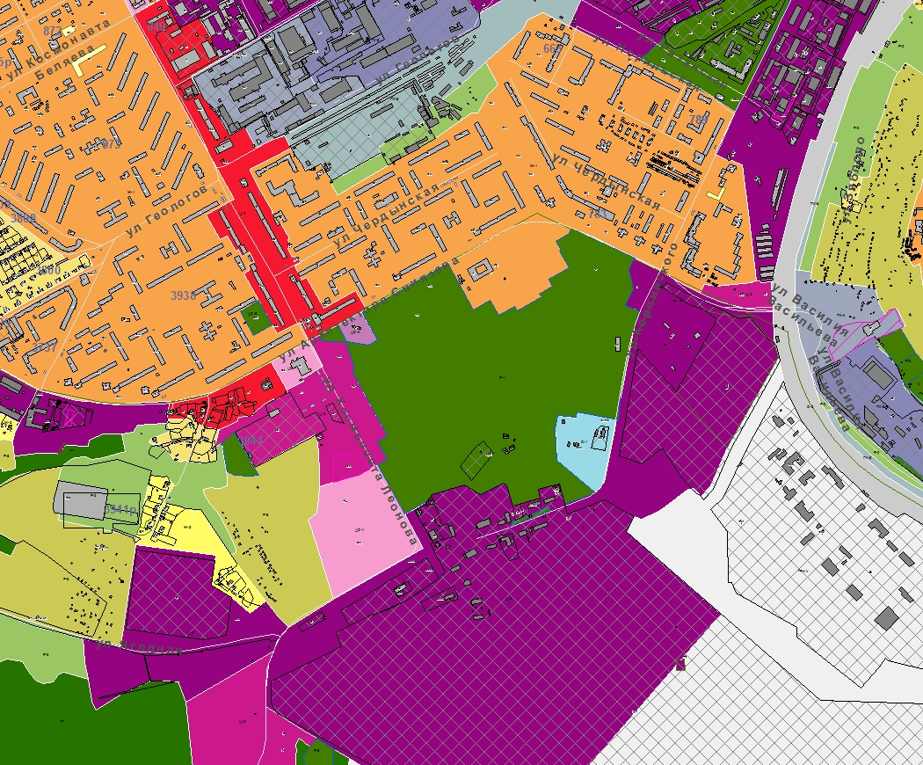

1:25000

Приложение 2

к решению

Пермской городской Думы

**Фрагмент карты**

**статьи 49 Правил землепользования и застройки города Перми,**

**предусматривающий изменение градостроительного**

**зонирования территории, ограниченной улицами Малкова,**

**шоссе Космонавтов, Подлесной**

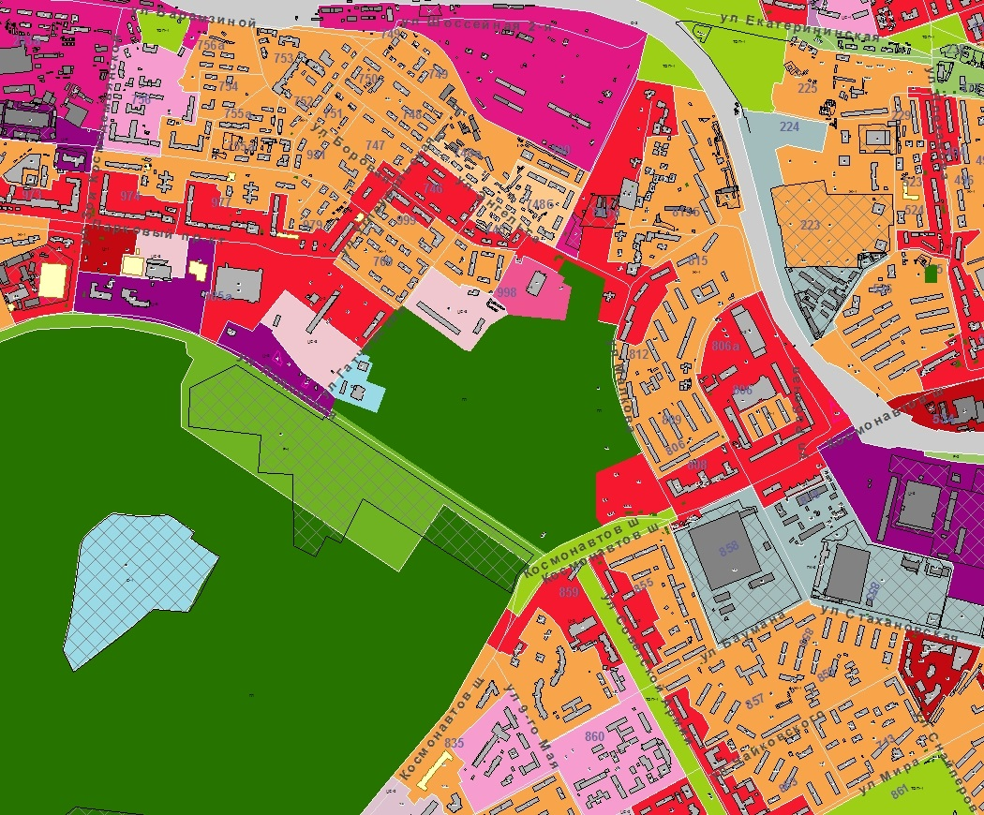

1:25000